Занятие кружка по программе «Наши домашние любимцы»
Карта урока для проведения занятий с применением электронного обучения и дистанционных образовательных технологий
Педагог дополнительного образования: Гусакова Нина Евгениевна
Группа: Л1
Дата проведения занятия: 09.06.2020

Тема: «Кошки, которые не гуляют сами по себе»

Цели: 1. Расширить знания о кошках и о той роли, какую они играют в жизни человека. 2. Воспитывать чувство ответственности за прирученного друга.

Ход занятия

1. Мотивация учебной деятельности
- Сегодняшнее занятие мы начнем с отгадывания загадок.
- Мордочка усатая, шубка полосатая.
Часто умывается, а водой не знается. (Кошка)
- Я зверь домашний - мышеловка.
Я у хозяина живу.
Но если "О" на "И" сменяю
В холодных водах поплыву.
(Кот - кит)
2. Тема и цель занятия
- Попробуйте сказать, какова тема нашего занятия? (Кошка)
- Почему собаку называют другом человека?
- Определите цель занятия. (Повторим то, что уже знаем о кошках; получим новые знания о них; узнаем интересные факты ).
3. Основная часть
1. Наука фелинология
Любимые всеми нами животные - кошки. Есть целая наука, посвященная исключительно кошкам, - фелинология.
2. История одомашнивания кошки
Все домашние животные были когда - то дикими. Со временем человек постепенно приручал их.
Соответственно внешний облик и некоторые повадки животных изменились. Домашние животные крупнее своих предков, они быстрее растут, дают больше потомства. Но одомашненные животные растеряли многие качества, необходимые им для выживания в дикой природе, стали слабее предков т. к. привыкли, что человек о них заботится, кормит.
Об истории приручения кошки вы можете узнать, посмотрев видео. Перейдите по ссылке.
https://www.youtube.com/watch?v=vaWn-179x-Q&t=75s
3. Породы кошек
Существует большое количество пород кошек, но всех их можно разделить на основные группы:
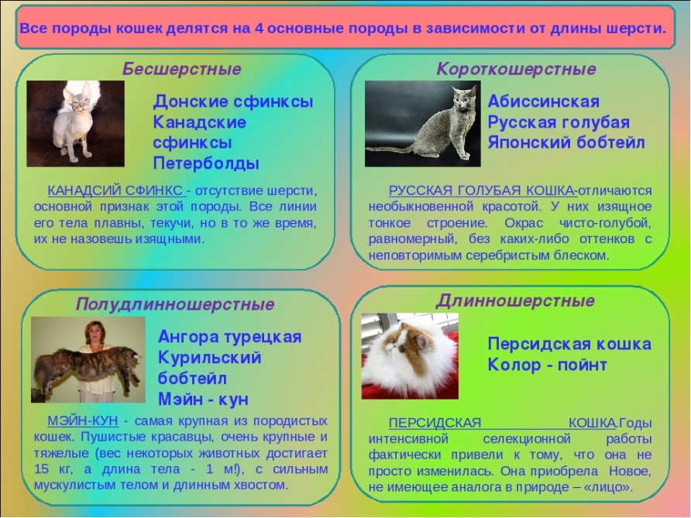
Конечно, в каждой группе названы далеко не все породы.
О различных породах кошек вы можете узнать, почитав специальную литературу и художественные книги.
Невозможно сказать какая порода кошек лучше, умнее, красивее. Каждый владелец выбирает кошку по своему вкусу, практическим потребностям и возможностям.
Но любая порода кошек приобретает особую ценность в современных городских условиях, где общение человека с природой сводится к минимуму. Кошка заменяет горожанину лес, поле и другие формы общения с природой.
4. Особенности поведения кошек
Не у всех есть терпение и способность понимать значения поведения кошек. Кошки – сложные создания, у них сложный характер, и не зависит от пожеланий своего хозяина..
Видео поможет Вам разгадать значительное количество особенностей поведения кошек. Перейдите по ссылке.
https://www.youtube.com/watch?v=ppT3AYxlje4
- Кошки большие мурлыки. Поиграйте в игру «Мурлыкающие слова»
Напишите как можно больше слов, где присутствует частичка "мур"
(Мурашки, лемур, Тимур, жмурки, муравей, амур, мурзик, мурка и т. д.)
Физминутка

Заряжаемся энергией, выполняем физ.минутку
Мы купили кошке
Мы купили кошке (поднять руки вперед)
К празднику сапожки (поставить ногу на пятку, повертеть)
Причесали ей усы (от щек развести руки в стороны)
Сшили новые трусы (имитировать шитьё иголкой)
Только как их надевать (пожать плечами, руки в стороны)
Хвостик некуда девать. (показать «хвостик» за спиной)

5. Профессии кошек
- Мышелов (Охота на грызунов: крыс и мышей)
- Пограничник (Коты с очень острым нюхом и острым умом помогают находить контрабандную рыбу и др. продукцию)
- Космонавт (Первый полет кота произошел в 1963 г.)
- Моряк (Коты годами живут с командой, обороняя их корабли от грызунов)
- Библиотекарь (Коты не только охраняют богатство библиотек – книги, но и участвуют в клубных посиделках для читателей)
- Актер (Участвуют в цирковых представлениях. Снимаются в кино, в рекламе. Популярность приобрел кот Борис после роли в рекламе кошачьего корма)
- Сотрудник музеев (В Эрмитаже есть целая сотня особых сотрудников – кошек, которые отвечают за сохранность экспонатов музея не меньше, чем смотрители. График их работы свободный. Заработанная плата - жилье и еда.)
- Служащий ( Кот Ларри на правительственной службе - ловит мышей в Великобританском правительстве. Он возглавляет команду из 100 000 котов. По выходу на пенсию эти коты носят отличительные желтые банты).

- Давайте отдохнем, поиграем

Игра «Отгадай меня»

Если вы прочитаете породу собаки – говорите "Гав", а если породу кошки, то - "Мяу".

Сиамская, сибирская, чау-чау, рекс, легавая, лайка, турецкая, вислоухая, такса, далматин, борзая, персидская, овчарка, мопс, бобтейл.

Проверьте себя

Сиамская, сибирская, рекс, турецкая, вислоухая, персидская, бобтейл - "Мяу"
Чау-чау, легавая, лайка, такса, далматин, борзая, овчарка, мопс - "Гав"

6. Уход за кошкой
Если вы решили завести кошку, сразу купите "минимальный набор" - лоток, миску, когтеточку. Для кошек важен чистый и удобный туалет - выберите наполнитель, в котором ей понравится копать ямки.
Если кошка длинношерстная, купите фурминатор, чтобы вычесывать ее, иначе шерсть начнет сбиваться в колтуны и причинять животному боль.
Подберите качественный корм (премиум, супер-премиум класса, холистик) или кормите натуральной пищей, которую нужно специально готовить (смесь мяса, отварных овощей и злаковых хлопьев в определенной пропорции, с добавлением в порцию половины чайной ложки оливкового масла). Во втором случае нужно также давать витамины. Лучше всего проконсультироваться с ветеринаром.
У кошки всегда должна стоять в достаточном количестве чистая вода.
С кошкой нужно играть, они общительные и подвижные, хотя и спят подолгу :)
Кошку нужно регулярно показывать ветеринару - профилактические обследования раз в год могут предотвратить возникающие заболевания.
И любовь нужна, конечно )))
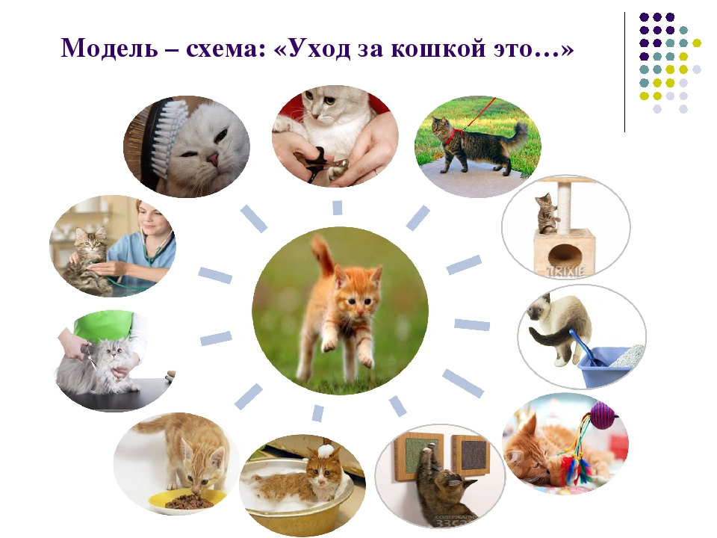
4. Итог занятия
- О каких животных мы говорили сегодня на занятии?
- Что нового вы узнали на сегодняшнем занятии?
- О чем вы услышали впервые? - Какие полезные рекомендации вы используете при общении со своей кошкой?
Наше занятие закончилось
Выбери тот смайлик, который соответствует твоему настроению

Домашнее задание

- Прочитайте приметы и поговорки о кошках
- Кошка лежит свернувшись калачиком уткнув нос (к холоду).
носом к верху (к теплу).
- Кошка лижет нос и прячет мордочку (к ненастью).
- Приснился черный кот, значит жди удачу.
- Кошка умывается – жди гостей.
- Сделайте книжку-малышку с этими приметами и поговорками.
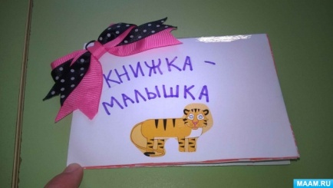
Вопросы можно задать по электронному адресу moneron21@gmail.com или в вайбере по телефону 89155750923

